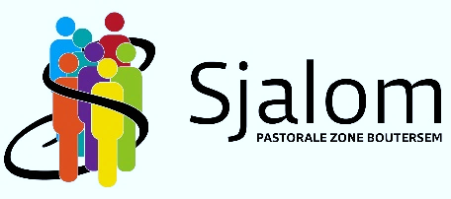

Inschrijving Vormsel 2020

Vormeling
Naam

Voornaam

Straat + nr

Postcode + Gemeente

Datum geboorte

Datum doopsel
Parochie + gemeente
schrijft zich in voor het vormsel in de pastorale zone Sjalom Boutersem.

Gegevens ouders
(NB. Adresgegevens enkel invullen indien verschillend van kind)

 | VADER | MOEDER
Naam

Voornaam

Straat + nr

Postcode + Gemeente

Telefoonnummer

e-mail

Totaal aantal kinderen in het gezin

